|  |  |
| --- | --- |
| Gerb-BMSTU_01 | **Министерство науки и высшего образования Российской Федерации**  **Федеральное государственное бюджетное образовательное учреждение**  **высшего образования**  **«Московский государственный технический университет**  **имени Н.Э. Баумана**  **(национальный исследовательский университет)»**  **(МГТУ им. Н.Э. Баумана)** |

ФАКУЛЬТЕТ **Информатика и системы управления**

КАФЕДРА **Компьютерные системы и сети (ИУ6)**

НАПРАВЛЕНИЕ ПОДГОТОВКИ **09.03.04** *Программное обеспечение ЭВМ и информационные технологии*

**Отчет**

|  |  |
| --- | --- |
| **по лабораторной работе №** | 04 |

**Название:**

***Взаимодействие серверов. Введение в Prolog.***

# Дисциплина: *Архитектура ЭВМ*

|  |  |  |  |  |
| --- | --- | --- | --- | --- |
| Студент | ***ИУ7И-56Б*** |  |  | **Нгуен Ф. С.** |
|  | (Группа) |  | (Подпись, дата) | (И.О. Фамилия) |
|  |  |  |  |  |
| Преподаватель |  |  |  | **Попов А. Ю.** |
|  |  |  | (Подпись, дата) | (И.О. Фамилия) |

*Москва, 2020*

**Цель работы:**

Ознакомиться с взаимодейтсвием серверов в Node.js.

Ознакомиться с особенностями и базовыми принципами программирования на Prolog.

* **Задание 1**

Создать сервер **А**. На стороне сервера хранится файл с содержимым в формате **JSON**. При получении запроса на **/insert/record** идёт добавление записи в файл. При получении запроса на **/select/record** идёт получение записи из файла. Каждая запись хранит информацию о машине (*название* и *стоимость*).

Создать сервер **Б**. На стороне сервера хранится файл с содержимым в формате **JSON**. Каждая запись в файле хранит информацию о складе и массиве машин, находящихся на данном складе. То есть каждая запись хранит в себе название склада (*строку*) и массив названий машин (*массив строк*). При получении запроса на **/insert/record** идёт добавление записи в файл. При получении запроса на **/select/record** идёт получение записи из файла.

Создать сервер **C**. Сервер выдаёт пользователю страницы с формами для ввода информации. При этом сервер взаимодействует с серверами **А** и **Б**. Реализовать для пользователя функции:

* создание нового типа машины
* получение информации о стоимости машины по её типу
* создание нового склада с находящимися в нём машинами
* получение информации о машинах на складе по названию склада

Реализовать удобный для пользователя интерфейс взаимодействия с системой (использовать поля ввода и кнопки).

**Код программы:**

1. "use strict";
3. **class** ServerA {
4. **static** fs = require("fs");
5. **static** express = require("express");
7. constructor(port) {
8. **this**.app = ServerA.express();
9. **this**.port = port;
11. **try** {
12. **this**.app.listen(**this**);
13. console.log(` Starting server on port ${**this**.port}... `);
14. } **catch** (error) {
15. console.log(" Failure while starting server!");
16. **throw** **new** Error(' Port is unavalible!');
17. }
19. **this**.app.use(**this**.getHeaders);
20. **this**.app.use(ServerA.express.**static**(\_\_dirname + '/static'));
21. **this**.app.post('/insert/record', **this**.insertRecord);
22. **this**.app.post('/select/record', **this**.selectRecord);
23. console.log(" Server started succesfully!");
24. }
26. getHeaders(request, response, next) {
27. response.header("Cache-Control", "no-cache, no-store, must-revalidate");
28. response.header("Access-Control-Allow-Headers", "Origin, X-Requested-With, Content-Type, Accept");
29. response.header("Access-Control-Allow-Origin", "\*");
30. next();
31. }
33. insertRecord(request, response) {
34. **function** loadBody(request, callback) {
35. let body = [];
36. request.on('data', (chunk) => {
37. body.push(chunk);
38. }).on('end', () => {
39. body = Buffer.concat(body).toString();
40. callback(body);
41. });
42. }
44. loadBody(request, **function**(body) {
45. **const** obj = JSON.parse(body);
46. **const** name = obj.name;
47. **const** price = obj.price;
49. **const** storage\_path = "data/cars.json";
50. **const** fd = ServerA.fs.readFileSync(storage\_path, "utf8")
51. let storage = fd.length ? **new** Map(JSON.parse(fd)) : **new** Map();
53. **const** name\_exists = storage.has(name);
55. let added = **false**;
57. **if** (!name\_exists) {
58. added = **true**;
59. storage.set(name, price);
60. ServerA.fs.writeFileSync(storage\_path, JSON.stringify([...storage]));
61. }
63. response.end(JSON.stringify({answer: added}));
64. });
65. }
67. selectRecord(request, response) {
68. **function** loadBody(request, callback) {
69. let body = [];
70. request.on('data', (chunk) => {
71. body.push(chunk);
72. }).on('end', () => {
73. body = Buffer.concat(body).toString();
74. callback(body);
75. });
76. }
78. loadBody(request, **function**(body) {
79. **const** obj = JSON.parse(body);
80. **const** name = obj.name;
82. **const** storage\_path = "data/cars.json";
83. **const** fd = ServerA.fs.readFileSync(storage\_path, "utf8")
84. let storage = fd.length ? **new** Map(JSON.parse(fd)) : **new** Map();
86. let found = **false**;
87. let price;
89. **if** (storage.has(name)) {
90. found = **true**;
91. price = storage.get(name);
92. }
94. response.end(JSON.stringify({answer: found,
95. price: price}));
96. });
97. }
98. }
100. **class** ServerB {
101. **static** fs = require("fs");
102. **static** express = require("express");
104. constructor(port) {
105. **this**.app = ServerB.express();
106. **this**.port = port;
108. **try** {
109. **this**.app.listen(**this**);
110. console.log(` Starting server on port ${**this**.port}... `);
111. } **catch** (error) {
112. console.log(" Failure while starting server!");
113. **throw** **new** Error(' Port is unavalible!');
114. }
116. **this**.app.use(**this**.getHeaders);
117. **this**.app.use(ServerB.express.**static**(\_\_dirname + '/static'));
118. **this**.app.post('/insert/record' , **this**.insertRecord);
119. **this**.app.post('/select/record', **this**.selectRecord);
120. console.log(" Server started succesfully!");
121. }
123. getHeaders(request, response, next) {
124. response.header("Cache-Control", "no-cache, no-store, must-revalidate");
125. response.header("Access-Control-Allow-Headers", "Origin, X-Requested-With, Content-Type, Accept");
126. response.header("Access-Control-Allow-Origin", "\*");
127. next();
128. }
130. loadBody(request, callback) {
131. let body = [];
132. request.on('data', (chunk) => {
133. body.push(chunk);
134. }).on('end', () => {
135. body = Buffer.concat(body).toString();
136. callback(body);
137. });
138. }
140. insertRecord(request, response) {
141. **function** loadBody(request, callback) {
142. let body = [];
143. request.on('data', (chunk) => {
144. body.push(chunk);
145. }).on('end', () => {
146. body = Buffer.concat(body).toString();
147. callback(body);
148. });
149. }
151. console.log(1);
152. loadBody(request, **function**(body) {
153. **const** obj = JSON.parse(body);
154. **const** name = obj.name;
155. **const** cars = obj.cars;
157. **const** storage\_path = "data/storage.json";
158. **const** fd = ServerB.fs.readFileSync(storage\_path, "utf8")
159. let storage = fd.length ? **new** Map(JSON.parse(fd)) : **new** Map();
161. console.log(name, cars);
162. console.log(storage);
164. **const** name\_exists = storage.has(name);
166. let added = **false**;
168. **if** (!name\_exists) {
169. added = **true**;
170. storage.set(name, cars);
171. ServerB.fs.writeFileSync(storage\_path, JSON.stringify([...storage]));
172. }
174. response.end(JSON.stringify({answer: added}));
175. });
176. }
178. selectRecord(request, response) {
179. **function** loadBody(request, callback) {
180. let body = [];
181. request.on('data', (chunk) => {
182. body.push(chunk);
183. }).on('end', () => {
184. body = Buffer.concat(body).toString();
185. callback(body);
186. });
187. }
189. loadBody(request, **function**(body) {
190. **const** obj = JSON.parse(body);
191. **const** name = obj.name;
193. **const** storage\_path = "data/storage.json";
194. **const** fd = ServerB.fs.readFileSync(storage\_path, "utf8")
195. let storage = fd.length ? **new** Map(JSON.parse(fd)) : **new** Map();
197. let found = **false**;
198. let cars;
200. **if** (storage.has(name)) {
201. found = **true**;
202. cars = storage.get(name);
203. }
205. response.end(JSON.stringify({answer: found,
206. cars: cars}));
207. });
208. }
209. }
211. **class** ServerC {
212. **static** fs = require("fs");
213. **static** express = require("express");
215. constructor(port) {
216. **this**.app = ServerC.express();
217. **this**.port = port;
219. **try** {
220. **this**.app.listen(**this**);
221. console.log(` Starting server on port ${**this**.port}... `);
222. } **catch** (error) {
223. console.log(" Failure while starting server!");
224. **throw** **new** Error(' Port is unavalible!');
225. }
227. **this**.app.use(**this**.getHeaders);
228. **this**.app.use(ServerC.express.**static**(\_\_dirname + "/static"));
229. **this**.app.post('/add\_car', **this**.addCar);
230. **this**.app.get('/get\_car', **this**.getCar);
231. **this**.app.post('/add\_storage', **this**.addStorage);
232. **this**.app.get('/get\_storage', **this**.getStorage);
233. **this**.app.get('/Task71', **this**.startTask7);
234. console.log(" Server started succesfully!");
235. }
237. getHeaders(request, response, next) {
238. response.header("Cache-Control", "no-cache, no-store, must-revalidate");
239. response.header("Access-Control-Allow-Headers", "Origin, X-Requested-With, Content-Type, Accept");
240. response.header("Access-Control-Allow-Origin", "\*");
241. next();
242. }
244. startTask7(request, response) {
245. **const** nameString = "./C/71C.html";
246. **if** (fs.existsSync(nameString)) {
247. **const** contentString = fs.readFileSync(nameString, "utf8");
248. response.end(contentString);
249. }
250. response.end(JSON.stringify({result: "page not found"}));
252. };

255. addCar(request, response) {
256. **const** name = request.query.name;
257. **const** price = request.query.price;
259. **function** sendPost(url, body, callback) {
260. **const** headers = {};
261. **const** requests = require("request");
263. headers["Cache-Control"] = "no-cache, no-store, must-revalidate";
264. headers["Connection"] = "close";
266. requests.post({
267. url: url,
268. body: body,
269. headers: headers
270. }, **function**(error, response, body) {
271. **if** (error) {
272. callback(**null**);
273. } **else** {
274. callback(body);
275. }
276. });
277. }
279. sendPost("http://localhost:5015/insert/record",
280. JSON.stringify({name: name,
281. price: price
282. }), **function**(answerString) {
283. response.end(answerString);
284. });
285. }
287. getCar(request, response) {
288. **const** name = request.query.name;
290. **function** sendPost(url, body, callback) {
291. **const** headers = {};
292. **const** requests = require("request");
294. headers["Cache-Control"] = "no-cache, no-store, must-revalidate";
295. headers["Connection"] = "close";
297. requests.post({
298. url: url,
299. body: body,
300. headers: headers
301. }, **function**(error, response, body) {
302. **if** (error) {
303. callback(**null**);
304. } **else** {
305. callback(body);
306. }
307. });
308. }
310. sendPost("http://localhost:5015/select/record",
311. JSON.stringify({name: name}),
312. **function**(answerString) {
313. response.end(answerString);
314. });
315. }
317. addStorage(request, response) {
318. **const** name = request.query.name;
319. **const** cars = request.query.cars;
321. **function** sendPost(url, body, callback) {
322. **const** headers = {};
323. **const** requests = require("request");
324. headers["Cache-Control"] = "no-cache, no-store, must-revalidate";
325. headers["Connection"] = "close";
327. requests.post({
328. url: url,
329. body: body,
330. headers: headers
331. }, **function**(error, response, body) {
332. **if** (error) {
333. callback(**null**);
334. } **else** {
335. callback(body);
336. }
337. });
338. }
340. sendPost("http://localhost:5020/insert/record",
341. JSON.stringify({name: name,
342. cars: cars}),
343. **function**(answerString) {
344. response.end(answerString);
345. });
346. }
348. getStorage(request, response) {
349. **const** name = request.query.name;
350. **const** requests = require("request");
352. **function** sendPost(url, body, callback) {
353. **const** headers = {};
354. headers["Cache-Control"] = "no-cache, no-store, must-revalidate";
355. headers["Connection"] = "close";
357. requests.post({
358. url: url,
359. body: body,
360. headers: headers
361. }, **function**(error, response, body) {
362. **if** (error) {
363. callback(**null**);
364. } **else** {
365. callback(body);
366. }
367. });
368. }
370. sendPost("http://localhost:5020/select/record",
371. JSON.stringify({name: name}),
372. **function**(answerString) {
373. response.end(answerString);
374. });
375. }
376. }
378. let serverA = **new** ServerA(5000);
379. let serverB = **new** ServerB(5002);
380. let serverC = **new** ServerC(5004);

**./static/html/71C.html**

1. <!DOCTYPE html**>**
2. **<html>**
3. **<head>**
4. **<meta** charset="UTF-8"**>**
5. **<title>** Task 7.1**</title>**
6. **<link** rel="stylesheet" type="text/css" href="
7. /stylesheets/style.css" **/>**
8. **</head>**
9. **<body>**
10. **<h1>**Task 7.1**</h1>**
12. **<button** onclick="btn1Clicked()"**>**Добавление машины**</button>**
13. **<button** onclick="btn2Clicked()"**>**Получение машины**</button>**
14. **<button** onclick="btn3Clicked()"**>**Добавление склада**</button>**
15. **<button** onclick="btn4Clicked()"**>**Получение склада**</button>**
17. **<script>**
18. function btn1Clicked() {
19. location.replace("http://localhost:5025/html/add\_car.html")
20. }
21. function btn2Clicked() {
22. location.replace("http://localhost:5025/html/get\_car.html")
23. }
24. function btn3Clicked() {
25. location.replace("http://localhost:5025/html/add\_storage.html")
26. }
27. function btn4Clicked() {
28. location.replace("http://localhost:5025/html/get\_storage.html")
29. }
30. **</script>**
32. **</body>**
33. **</html>**

**/static/html/add\_car.html**

1. <!DOCTYPE html**>**
2. **<html>**
3. **<head>**
4. **<meta** charset="UTF-8"**>**
5. **<title>**Добавить машину**</title>**
6. **<link** rel="stylesheet" type="text/css" href="
7. /stylesheets/style.css" **/>**
8. **</head>**
9. **<body>**
10. **<h1>**Добавление машины**</h1>**
12. **<p>**Введите название машины**</p>**
13. **<input** id="name\_input" type="text" spellcheck="false" autocomplete="off"**>**
15. **<p>**Введите стоимость машины**</p>**
16. **<input** id="price\_input" type="text" spellcheck="false" autocomplete="off"**>**
18. **<br><br>**
20. **<div** id="add\_btn" class="btn-class"**>**Добавить машину**</div>**
22. **<br><br>**
24. **<div** id="back\_btn" class="btn-class"**>**Back**</div>**
26. **<br><br>**
28. **<h5** id="result\_label"**></h5>**
29. **<script** src="/scripts/add\_car.js"**></script>**
30. **</body>**
31. **</html>**

**./static/html/get\_car.html**

1. <!DOCTYPE html**>**
2. **<html>**
3. **<head>**
4. **<meta** charset="UTF-8"**>**
5. **<title>**Найти машину**</title>**
6. **<link** rel="stylesheet" type="text/css" href="
7. /stylesheets/style.css" **/>**
8. **</head>**
9. **<body>**
10. **<h1>**Получение машины**</h1>**
12. **<p>**Введите название машины**</p>**
13. **<input** id="name\_input" type="text" spellcheck="false" autocomplete="off"**>**
15. **<br><br>**
17. **<div** id="add\_btn" class="btn-class"**>**Найти машину**</div>**
19. **<br><br>**
21. **<div** id="back\_btn" class="btn-class"**>**Back**</div>**
23. **<br><br>**
25. **<h5** id="result\_label"**></h5>**
26. **<script** src="/scripts/get\_car.js"**></script>**
27. **</body>**
28. **</html>**

**./static/html/add\_storage.html**

1. <!DOCTYPE html**>**
2. **<html>**
3. **<head>**
4. **<meta** charset="UTF-8"**>**
5. **<title>**Добавить склад**</title>**
6. **<link** rel="stylesheet" type="text/css" href="
7. /stylesheets/style.css" **/>**
8. **</head>**
9. **<body>**
10. **<h1>**Добавление склада**</h1>**
12. **<p>**Введите название склада**</p>**
13. **<input** id="name\_input" type="text" spellcheck="false" autocomplete="off"**>**
15. **<p>**Введите список машин**</p>**
16. **<input** id="cars\_input" type="text" spellcheck="false" autocomplete="off"**>**
18. **<br><br>**
20. **<div** id="add\_btn" class="btn-class"**>**Добавить склад**</div>**
22. **<br><br>**
24. **<div** id="back\_btn" class="btn-class"**>**Back**</div>**
26. **<br><br>**
28. **<h5** id="result\_label"**></h5>**
29. **<script** src="/scripts/add\_storage.js"**></script>**
30. **</body>**
31. **</html>**

**./static/html/get\_storage.html**

1. <!DOCTYPE html**>**
2. **<html>**
3. **<head>**
4. **<meta** charset="UTF-8"**>**
5. **<title>**Найти склад**</title>**
6. **<link** rel="stylesheet" type="text/css" href="
7. /stylesheets/style.css" **/>**
8. **</head>**
9. **<body>**
10. **<h1>**Получение склада**</h1>**
12. **<p>**Введите название склада**</p>**
13. **<input** id="name\_input" type="text" spellcheck="false" autocomplete="off"**>**
15. **<br><br>**
17. **<div** id="add\_btn" class="btn-class"**>**Найти склад**</div>**
19. **<br><br>**
21. **<div** id="back\_btn" class="btn-class"**>**Back**</div>**
23. **<br><br>**
25. **<h5** id="result\_label"**></h5>**
26. **<script** src="/scripts/get\_storage.js"**></script>**
27. **</body>**
28. **</html>**

**./static/css/style.css**

1. body {
2. **padding**: 30px;
3. **background**: burlywood;
4. **font-family**: Geneva, Arial, Helvetica, sans-serif;
5. }
7. .btn-class {
8. **padding**: 6px;
9. **background-color**: #4CAF50;
10. **color**: white;
11. **cursor**: pointer;
12. **display**: inline-block;
13. border-radius: 12px;
14. }
16. button {
17. **background-color**: #4CAF50;
18. **border**: none;
19. **color**: white;
20. **padding**: 15px 32px;
21. **text-align**: center;
22. **text-decoration**: none;
23. **display**: inline-block;
24. **font-size**: 16px;
25. border-radius: 12px;
26. }

**http://localhost:5004/html/71C.html**

**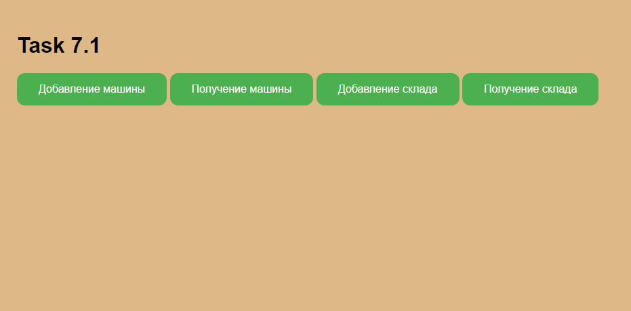**

**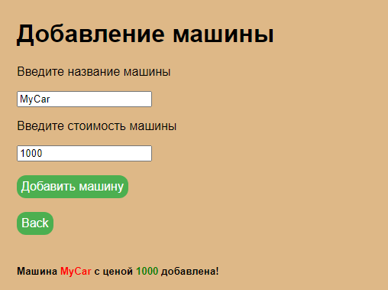**

**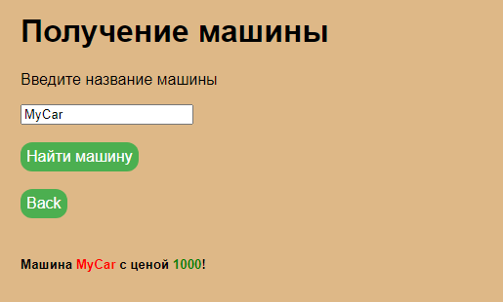**

**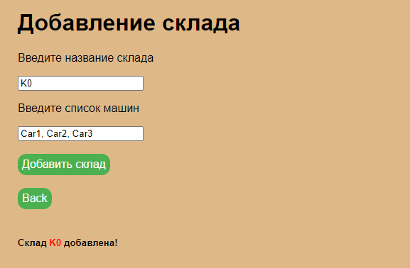**

**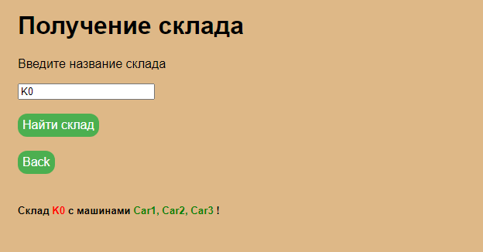**

* **Задание 2**

Написать скрипт, который принимает на вход число и считает его факториал. Скрипт должен получать параметр через **process.argv**.

Написать скрипт, который принимает на вход массив чисел и выводит на экран факториал каждого числа из массива. Скрипт принимает параметры через **process.argv**.

При решении задачи вызывать скрипт вычисления факториала через **execSync**.

Код программы

**Fact.js**

1. "use strict";
3. **const** nStr = "" + process.argv[2];
4. **const** nInt = parseInt(nStr);
6. let s = 1;
7. **for** (let i = 1; i <= nInt; i++)
8. s \*= i;
10. console.log("" + s);

**Task72\_1.js**

1. "use strict";
3. **const** execSync = require('child\_process').execSync;
5. **function** useCmd(s) {
6. **const** options = {encoding: 'utf8'};
7. **const** cmd = s.toString();
8. **const** answer = execSync(cmd, options);
9. **return** answer.toString();
10. }


14. // получаем параметры скрипта
15. **const** nStr = process.argv[2];
17. **const** factCommand = `node fact.js ${nStr}`;
18. let fact = useCmd(factCommand);
19. fact = parseInt(fact);
20. console.log(`Result: ${nStr}! = ${fact}`);

**Task72\_2.js**

1. "use strict";
3. **const** execSync = require('child\_process').execSync;
5. **function** useCmd(s) {
6. **const** options = {encoding: 'utf8'};
7. **const** cmd = s.toString();
8. **const** answer = execSync(cmd, options);
9. **return** answer.toString();
10. }

13. **const** len = process.argv.length;
14. **var** arr = [];
15. **for** (let i = 2; i < len; i++){
16. **const** nStr = process.argv[i];
17. **const** factCommand = `node fact.js ${nStr}`;
18. let fact = useCmd(factCommand);
19. fact = parseInt(fact);
20. console.log(`${nStr}! = ${fact}`);
21. }

**Результаты тестирования**



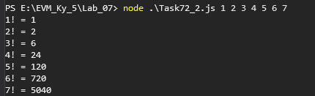

* **Задание 3**

С клавиатуры считываются числа **A** и **B**. Необходимо вывести на экран все **числа Фибоначчи**, которые принадлежат отрезку от **A** до **B**.

**Код программы**

1. ok.
3. writeNumber(X) :-
4. X\_NEW is X,
5. write(X\_NEW),
6. write("\n").
8. writetmp(X, A, B) :-
9. X >= A,
10. X =< B,
11. writeNumber(X).
13. writetmp(X, A, B):- ok.
15. fibo(A, B, S) :-
16. findfibo(S, Res),
17. Res =< B,
18. writetmp(Res, A, B),
19. S\_NEW is S + 1,
20. fibo(A, B, S\_NEW); ok.

23. fib(A, B) :- fibo(A, B, 0); ok.
25. findfibo(0, 1) :- !.
26. findfibo(1, 1) :- !.
27. findfibo(N, F) :-
28. N > 1,
29. N1 is N-1,
30. N2 is N-2,
31. findfibo(N1, F1),
32. findfibo(N2, F2),
33. F is F1+F2.
35. start :- write("Number 1: "), nl,
36. read(A), nl,
37. 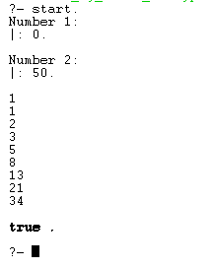     write("Number 2: "), nl,
38. read(B), nl,
39. fib(A, B), nl.

**Результаты тестирования**

* **Задание 4**

С клавиатуры считываются числа **A** и **B**. Необходимо вывести на экран все числа, **квадратный корень которых является целым числом**. При этом, необходимо вывести только числа, которые принадлежат отрезку от **A** до **B**.

**Код программы**

1. ok.
3. writeNumber(X) :-
4. X\_NEW is X,
5. write(X\_NEW),
6. write("\n").
8. start :-
9. write("Number 1: "), nl,
10. read(A), nl,
11. write("Number 2: "), nl,
12. read(B), nl,
13. A >= 0,
14. B >= A,
15. find(A, B), nl.
17. find\_square(A, B) :-
18. Tmp is A \* A,
19. writeNumber(Tmp),
20. A < B,
21. A\_NEW is A + 1,
22. find\_square(A\_NEW, B); ok.
24. find(A, B) :-
25. A1 is ceiling(sqrt(A)),
26. B1 is floor(sqrt(B)),
27. find\_square(A1, B1); ok.

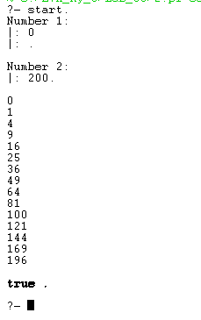**Результаты тестирования**

* **Задание 5**

С клавиатуры считываются числа **A**, **B** и **C**. Необходимо вывести на экран все числа, которые принадлежат отрезку от **A** до **B** и **делятся на** **C** **без остатка**. Также надо вывести на экран **сумму** полученных чисел.

**Код программы**

1. ok.
3. writeNumber(X) :-
4. X\_NEW is X,
5. write(X\_NEW),
6. write("\n").
8. writecmp(S, A, B) :-
9. A =:= B,
10. write("Sum = "),
11. writeNumber(S).
13. writecmp(S, A, B) :- ok.
15. start :- write("Number 1: "), nl,
16. read(A), nl,
17. write("Number 2: "), nl,
18. read(B), nl,
19. write("Number 3: "), nl,
20. read(C), nl,
22. find(A, B, C), nl.
24. find\_sum(A, B, C, SUM) :-
25. Tmp is A \* C,
26. writeNumber(Tmp),
27. SUM\_NEW is SUM + Tmp,
28. writecmp(SUM\_NEW, A, B),
30. A\_NEW is A + 1,
31. A\_NEW =< B,
32. find\_sum(A\_NEW, B, C, SUM\_NEW);ok.
34. find(A, B, C) :-
35. A1 is ceiling(A / C),
36. B1 is floor(B / C),
37. 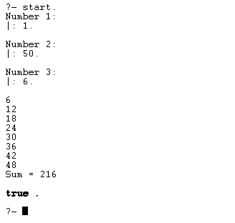    find\_sum(A1, B1, C, 0); ok.

**Результаты тестирования**